**ĐẠI HỌC QUỐC GIA THÀNH PHỐ HỒ CHÍ MINH  
TRƯỜNG ĐẠI HỌC KHOA HỌC TỰ NHIÊN**



**KHOA ĐIỆN TỬ VIỄN THÔNG**

**🙥🟔🙧**

**BÁO CÁO ĐỒ ÁN   
MÔN HỌC: THIẾT KẾ LOGIC KHẢ TRÌNH**

**ĐỀ TÀI: HỆ THỐNG TƯỚI CÂY TỰ ĐỘNG**

**Thành viên thực hiện:  
Lê Anh Duy – MSSV: 1520024  
Lương Hoàng Duy – MSSV: 1520026  
Nguyễn Ngọc Duy Nam – MSSV: 1520115**

**Giảng viên: Cao Trần Bảo Thương**

**Thành phố Hồ Chí Minh, tháng 12/2017**

**DANH MỤC CÁC HÌNH VÀ BẢNG BIỂU**

|  |  |  |
| --- | --- | --- |
| DANH MỤC CÁC HÌNH | | |
| Stt hình | Tên hình | Trang |
| Hình 1. | Sơ đồ chân vi điều khiển PIC16F887 | 7 |
| Hình 2. | Cảm biến đo độ ẩm | 8 |
| Hình 3. | Relay 5V | 9 |
| Hình 4. | Cặp tiếp điểm của relay 5V | 9 |
| Hình 5. | LED 7 đoạn thực tế | 10 |
| Hình 6. | Sơ đồ chân LED 7 đoạn | 10 |
| Hình 7. | Giải mã LED 7 đoạn | 10 |
| Hình 8. | Sơ đồ khối | 11 |
| Hình 9. | Sơ đồ giải thuật | 11 |
| Hình 10. | Mô phỏng hệ thống tưới nước tự động | 12 |
| Hình 11. | PCB layout của hệ thống tưới nước tự động | 12 |
| Hình 12. | Hệ thống tưới nước tự động thực tế | 15 |
| Hình 13. | Hệ thống tưới nước tự động thực tế. Đầu dò được cắm xuống đất có độ ấm 63%(Dưới 65%: Hệ thống tưới nước) | 15 |

**LỜI CẢM ƠN**

Không có sự thành công nào mà không gắn liền với những sự hỗ trợ, giúp đỡ dù ít hay nhiều, dù trực tiếp hay gián tiếp của người khác.

Một bằng chứng cụ thể cho nhận định trên là việc hoàn thành đúng thời gian và có kết quả như mong muốn trong đồ án này, không chỉ nhờ nỗ lực của toàn thể các thành viên trong nhóm, mà còn phải kể đến sự giúp đỡ và tận tình chỉ bảo của giáo viên hướng dẫn – GV. ThS Cao Trần Bảo Thương.

Với lòng biết ơn sâu sắc nhất, nhóm xin gửi lời cảm ơn chân thành đến thầy cũng như toàn thể quý thầy cô trong khoa Điện tử - Viễn thông đã chỉ dạy tận tình trong các học kì vừa qua để tạo cho các thành viên trong nhóm một tiền đề kiến thức vững chắc, góp phần không nhỏ cho sự thành công của đồ án này.

Đồ án được thực hiện trong thời gian tương đối ngắn, với nhiều kiến thức lần đầu được tìm hiểu, những lý thuyết lần đầu được đem ra thực hành nên đa số các thành viên trong nhóm vẫn còn nhiều bỡ ngỡ. Vì vậy, việc mắc phải nhiều thiếu sót là điểu không thể tránh khỏi. Nhóm mong quý thầy cô và các thành viên khác thông cảm, cũng như mong muốn nhận được những ý kiến đóng góp quý báu của quý thầy cô và các bạn để hoàn thiện thêm kiến thức cho mỗi bản thân.

Một lần nữa, toàn thể thành viên trong nhóm xin được chân thành cảm ơn!

**MỤC LỤC**

1. **LỜI MỞ ĐẦU**.........................................................................................................5
2. **GIỚI THIỆU CHUNG**...........................................................................................6
   1. MÔ TẢ...........................................................................................................6
   2. MỤC TIÊU....................................................................................................6
3. **NỘI DUNG CHI TIẾT**...........................................................................................7
   1. CÁC LINH KIỆN CHÍNH ĐƯỢC SỬ DỤNG.............................................7
      1. Vi điều khiển PIC16F887.........................................................................7
      2. Cảm biến độ ẩm đất..................................................................................8
      3. Relay 5v...................................................................................................9
      4. Led 7 đoạn..............................................................................................10
      5. Một số linh kiện phụ khác......................................................................10
   2. NGUYÊN LÝ HOẠT ĐỘNG.....................................................................11
      1. SƠ ĐỒ KHỐI.........................................................................................11
      2. SƠ ĐỒ GIẢI THUẬT............................................................................11
      3. MÔ PHỎNG HỆ THỐNG.....................................................................12
   3. CODE..........................................................................................................13
   4. KẾT QUẢ VÀ NHẬN XÉT.......................................................................15
      1. KẾT QUẢ..............................................................................................15
      2. NHẬN XÉT...........................................................................................15
4. **KẾT LUẬN VÀ HƯỚNG PHÁT TRIỂN**..........................................................16
   1. KẾT LUẬN.................................................................................................16
   2. HƯỚNG PHÁT TRIỂN..............................................................................16
5. **TÀI LIỆU THAM KHẢO**...................................................................................17

**LỜI MỞ ĐẦU**

Ngày nay, con người, cùng với những ứng dụng của khoa học, kỹ thuật tiên tiến của thế giới, chúng ta đang ngày một thay đổi, văn minh và hiện đại hơn. Sự phát triển của kỹ thuật điện tử, truyền thông đã tạo ra hàng loạt những thiết bị với các đặc điểm nổi bật nhưng độ chính xác cao, tốc độ nhanh, gọn nhẹ… là những yếu tố vô cùng cần thiết, góp phần rất lớn cho hoạt động của con người đạt hiệu quả càng ngày càng cao hơn.

Điện tử, truyền thông đang trở thành một ngành khoa học đa nhiệm vụ. Nó đã, đang và sẽ đáp ứng được từ những đòi hỏi không ngừng của các ngành, lĩnh vực khác nhau cho đến nhu cầu thiết yếu của con người trong cuộc sống hàng ngày. Cụ thể trong vấn đề bảo mật, để hệ thống hoạt động đúng mà không bị phá hoại từ bên ngoài, đòi hỏi phải có một hệ thống đảm nhận chức năng này, cụ thể như hệ thống khóa số điện tử…

Đồ án này được nhóm thực hiện nhằm mang đến cái nhìn từ tổng quan đến chi tiết về nguyên lý hoạt động, cách chế tạo và ứng dụng của hệ thống này trong thực tế. Mong phần nào giúp toàn thể các thành viên trong nhóm hiểu rõ về hệ thống, qua đó, hiểu hơn về ngành mình đang học và giúp định hướng chuyên ngành một cách đúng đắn nhất.

**GIỚI THIỆU CHUNG**

**2.1. MÔ TẢ**

Đồ án thiết kế hệ thống tưới nước tự động cho cây cà chua sử dụng vi điều khiển PIC16F887. Khi độ ấm dưới mức 65% thì hệ thống sẽ tự động tưới nước. Hệ thống sẽ tự động ngưng tưới khi độ ẩm trên mức 65%.

**2.2. MỤC TIÊU**

* Thiết kế được hệ thống tưới nước tự động trên công cụ proteus.
* Sử dụng PIC16F887 để điều khiển.
* Dùng cảm biến độ ẩm đất để đo được độ ẩm của đất.
* Hiển thị độ ẩm trên 2 led 7 đoạn.
* Động cơ hệ thống motua tự chạy và tưới nước khi độ ấm dưới 65%.

**NỘI DUNG CHI TIẾT**

**3.1. CÁC LINH KIỆN ĐƯỢC SỬ DỤNG**

3.1.1. Vi điều khiển PIC16F887

|  |
| --- |
|  |
| Hình 1: Sơ đồ chân vi điều khiển PIC16F887 |

3.1.2. Cảm biến độ ẩm đất

|  |
| --- |
|  |
| Hình 2: Cảm biến đo độ ẩm |

* Cảm biến phát hiện độ ẩm đất, bình thường đầu ra mức thấp, khi đất thiếu nước đầu ra sẽ mức cao. Module được sử dụng để tưới nước tự động.
* Độ nhạy của cảm biến độ ẩm đất có thể điều chỉnh được (Bằng cách điều chỉnh biến chở màu xanh trên board mạch).
* Phần đầu dò được cắm vào đất để phát hiện độ ẩm, khi độ ẩm của đất đạt ngưỡng thiết lập, đầu ra DO sẽ chuyển trạng thái từ mức thấp lên mức cao.
* Thông số kỹ thuật:
* Điện áp làm việc: 3.3V~5V.
* PCB có kích thước nhỏ 3.2 x 1.4cm.
* Sử dụng chip LM393 để so sánh, ổn định làm việc.
* Đầu kết nối sử dụng 3 dây

|  |  |
| --- | --- |
| VCC | 3.3V~5V |
| GND | GND của nguồn ngoài |
| DO | Đầu ra tín hiệu (mức cao hoặc mức thấp) |
| AO | Đầu ra tín hiệu tương tự (Analog) |

3.1.3. Relay 5V

|  |
| --- |
|  |
| Hình 3: Relay 5V |

* Relay là thiết bị đóng cắt cơ bản. Gồm 2 phần:
* Cuộn hút: Tạo ra năng lượng từ trường để hút tiếp điểm về phía mình.
* Cặp tiếp điểm:
* Khi không có từ trường (khi không cấp điện cho cuộn dây). Tiếp điểm 1 được tiếp xúc với tiếp điểm 2 nhờ lực của lò xo. Tiếp điểm thường đóng.
* Khi có năng lượng từ trường thì tiếp điểm 1 bị hút chuyển sang tiếp điểm 3.

|  |
| --- |
|  |
| Hình 4: Cặp tiếp điểm của relay 5V |

3.1.4. LED 7 đoạn

|  |
| --- |
|  |
| Hình 5: LED 7 đoạn thực tế |

|  |
| --- |
|  |
| Hình 6: Sơ đồ chân LED 7 đoạn |

|  |  |  |  |  |
| --- | --- | --- | --- | --- |
| Số thập phân | Số thập lục phân | Số nhị phân | Mã LED 7 đoạn | |
| a b c d e f g | Hiển thị |
| 0  1  2  3  4  5  6  7  8  9  10  11  12  13  14  15 | 0  1  2  3  4  5  6  7  8  9  A  B  C  D  E  F | 0000  0001  0010  0011  0100  0101  0110  0111  1000  1001  1010  1011  1100  1101  1110  1111 | 1 1 1 1 1 1 0  0 1 1 0 0 0 0  1 1 0 1 1 0 1  1 1 1 1 0 1 1  0 1 1 0 0 1 1  1 0 1 1 0 1 1  1 0 1 1 1 1 1  1 1 1 0 0 0 0  1 1 1 1 1 1 1  1 1 1 0 0 1 1  1 1 1 1 1 0 1  0 0 1 1 1 1 1  0 0 0 1 1 0 1  0 1 1 1 1 0 1  1 1 0 1 1 1 1  1 0 0 0 1 1 1 | 0  1  2  3  4  5  6  7  8  9  A  B  C  D  E  F |
| Hình 7: Giải mã LED 7 đoạn | | | | |

3.1.5. Một số linh kiện phụ khác:

* LM7805
* Thạch anh 20M
* Điện trở: 1K, 10K
* Tụ: 220pF

**3.2. NGUYÊN LÝ HOẠT ĐỘNG**

3.2.1. Sơ đồ khối

|  |
| --- |
|  |
| Hình 8: Sơ đồ khối |

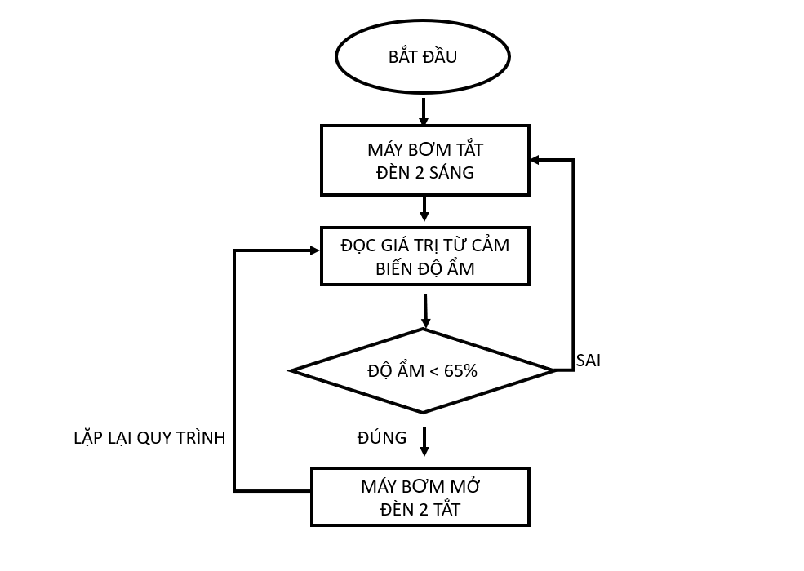3.2.2. Sơ đồ giải thuật

|  |
| --- |
|  |
| Hình 9: Sơ đồ giải thuật |

3.2.3. Mô phỏng hệ thống

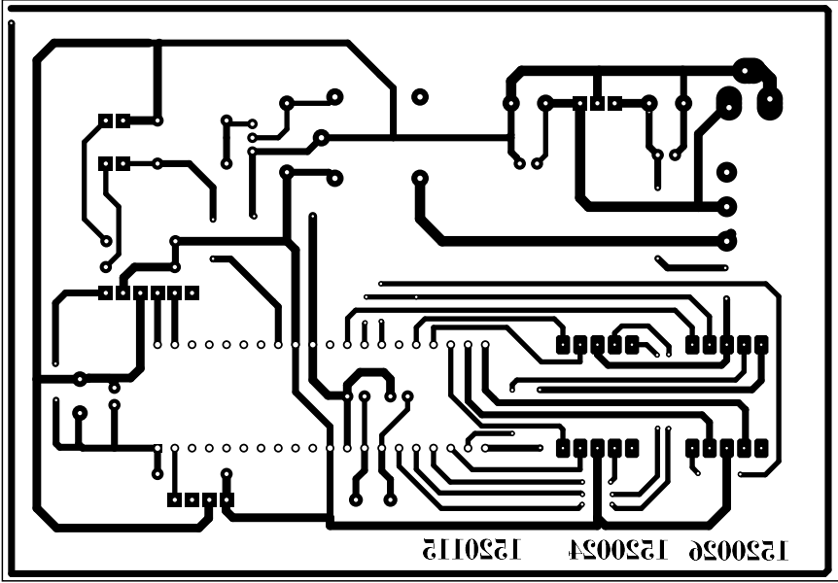

|  |
| --- |
|  |
| Hình 10: Mô phỏng hệ thống tưới nước tự động |

|  |
| --- |
|  |
| Hình 11. PCB layout hệ thống tưới nước tự động |

**3.3. CODE**

|  |
| --- |
| #include <16F887.H>  #DEVICE ADC = 10  #fuses NOWDT,PUT,HS,NOPROTECT,NOLVP  #use delay(clock=20M)  #DEFINE RELAY PIN_B0  const unsigned char MA7DOAN[10]={0xC0,0xF9,0xA4,0xB0,0x99,0x92,0x82,0xF8,0x80,0x90};  unsigned int8 I;  unsigned int32 KQ, temp;  unsigned int16 H;  int1 status = 0; //trang thai motor "0" la off, "1" la on  void main()  {  //config GPIO  SET_TRIS_C(0x00);  SET_TRIS_D(0x00);  SET_TRIS_A(0x01);  SET_TRIS_B(0b0);      //config ADC  SETUP_ADC(ADC_CLOCK_DIV_32);  SETUP_ADC_PORTS(SAN0);  SET_ADC_CHANNEL(0);    OUTPUT_C(MA7DOAN[0]);  OUTPUT_D(MA7DOAN[0]);  OUTPUT_LOW(RELAY);    while(TRUE)  {  KQ = 0;  FOR(I = 0;I<100;I++)  {  KQ = KQ + READ_ADC(); //Lay gia tri lien tuc 100 lan  DELAY_MS(1);  }    KQ = KQ/100; //Gia tri trung binh cua 100lan do  temp = (KQ*100)/1023; //chuyen doi ADC sang %  temp = 100 - temp; //chuyen tu % khô sang % do am  H =(int16)temp;//do am dat    //Hien thi tren LED  output_C(MA7DOAN[H/10]);  output_D(MA7DOAN[H%10]);    //Do am duoi 65% thi bat motor tren 65% thi tat  IF((H < 65)&&(status == 0))  {  status = 1;  OUTPUT_HIGH(RELAY);  }  ELSE  {  IF((H > 65)&&(status == 1))  {  status =0;  OUTPUT_LOW(RELAY);  }  }  }  } |

**3.4. KẾT QUẢ VÀ NHẬN XÉT**

3.4.1. Kết quả

|  |
| --- |
|  |
| Hình 12: Hệ thống tưới nước tự động thực tế |

|  |
| --- |
|  |
| Hình 13: Hệ thống tưới nước tự động thực tế. Đầu dò được cắm xuống đất có độ ấm 63%(Dưới 65% Hệ thống tưới nước) |

Khi đầu dò được cắm xuống môi trường đất có độ ẩm bé hơn 65%. Hệ thống động cơ của máy bơm tự động quay. Khi độ ẩm lớn hơn 65%, động cơ ngừng quay.

3.4.2. Nhận xét

* Hệ thống khá ổn định, dễ hiểu, dễ sử dụng, phù họp mục tiêu ban đầu đặt ra.
* Do thời gian cũng như yêu cầu của đồ án mà hệ thống chỉ dừng lại ở mức hiển thị độ ẩm lên LED và tự động quay động cơ. Độ ẩm chưa hiển thị được trên màn hình LCD và báo về điện thoại.

**KẾT LUẬN VÀ HƯỚNG PHÁT TRIỂN**

**4.1. KẾT LUẬN**

Nhóm đã hoàn thành được yêu cầu của đề tài đúng theo kế hoạch đề ra và thời gian quy định, hiểu thêm về vi điều khiển, hệ thống chạy đúng với chức năng của vi điều khiển, phần nào hoàn thành yêu cầu của môn học và yêu cầu của giảng viên.

**4.2. HƯỚNG PHÁT TRIỂN**

Tiếp tục nghiêng cứu và cải tiến hệ thống theo các hướng:

* Ngoại trừ độ ẩm tích hợp thêm hệ thống thông báo nhiệt độ, độ PH, độ chua, độ phèn trong đất.
* Thông tin được báo trực tiếp về điện thoại qua hệ thống IOT.
* Lắp đặt hệ thống điều khiển tưới nước từ xa.

**TÀI LIỆU THAM KHẢO**

**Tự nghiêng cứu, xem tài liệu online trên 2 webside chính:**[**www.hocarm.org**](http://www.hocarm.org)[**www.arduino.vn**](http://www.arduino.vn)

**Ngoài ra còn tham khảo các đồ án của các anh chị khóa trước, trên kênh** [**www.youtube.com**](http://www.youtube.com)